**9. 5.2024**

# Oslavte Den dětí v Klieru! V kadeřnictví, kde se těší na celou rodinu

[Kadeřnictví Klier](https://www.klier.cz/) nabízí péči o vlasy pro celou rodinu! Na své si přijdou nejen maminky a tátové, ale také děti, které mají v Klieru moc rádi. Odborníci z kadeřnictví Klier přináší i pár tipů na specifickou péči o dětské vlásky.

**Den dětí v kadeřnictví Klier**

Oslavte s Klierem Den dětí a přijďte od 27. května do 2. června do kteréhokoli ze salónů Klier. Dítě do 7 let bude mít střih ZDARMA, pokud přijde s maminkou, která si nechá udělat kompletní službu včetně barvy (barvení, melír, přeliv nebo balayage) a ošetření. Přijít lze kdykoli a bez komplikovaného objednávání předem.

**Několik tipů na péči o dětské vlásky**

Péče o dětské vlasy je dost specifická a zaměřuje se spíše na zdraví vlasů a pokožky hlavy. Dětské vlasy bývají jemné a mohou být i křehké a náchylné k poškození. Jak se o ně tedy starat?

* Pro děti vybírejte jen kvalitní produkty vlasové kosmetiky, ideálně **jemné přírodní šampony a také kondicionéry**, které jsou navržené přímo pro jemné dětské vlasy a pokožku hlavy. Kondicionéry jsou na místě, dětské vlásky se totiž snadno cuchají a česání pak nepříjemně tahá. Vhodná je i bezoplachová forma kondicionéru, např. ve spreji.
* Náš tip na kosmetiku je např. [řada Mixa](https://shop.klier.cz/index.php?route=product/search&search=děti), kterou pořídíte z pohodlí domova na e-shopu Klier.
* Dětem dopřávejte **pravidelné stříhání**, které je klíčem ke zdravým vlasům. Odstraní se roztřepené konečky a díky kvalitnímu střihu mohou jemné dětské vlasy působit pevněji a hustěji.
* Dětské vlásky co nejvíce **chraňte**, např. šátkem či jinou pokrývkou hlavy před ostrým sluníčkem a větrem, ale také před zbytečnými kosmetickými produkty a zásahy. Klidně vynechte i foukání po mytí, vlásky nechte spíše volně uschnout. K česání používejte jen měkké hřebeny a kartáče, k oplachování šamponů použijte vlažnou vodu.

Kadeřnictví Klier najdete je na 33 místech České republiky. Skvělé je, že se **vůbec nemusíte objednávat**, salóny jsou pro vás **otevřené 7 dní v týdnu**. A to určitě právě rodiče malých ratolestí ocení. Více informací a vaše nejbližší kadeřnictví najdete na webu[www.klier.cz](http://www.klier.cz/). Pohodlně online nakoupíte na [shop.klier.cz](https://shop.klier.cz/).

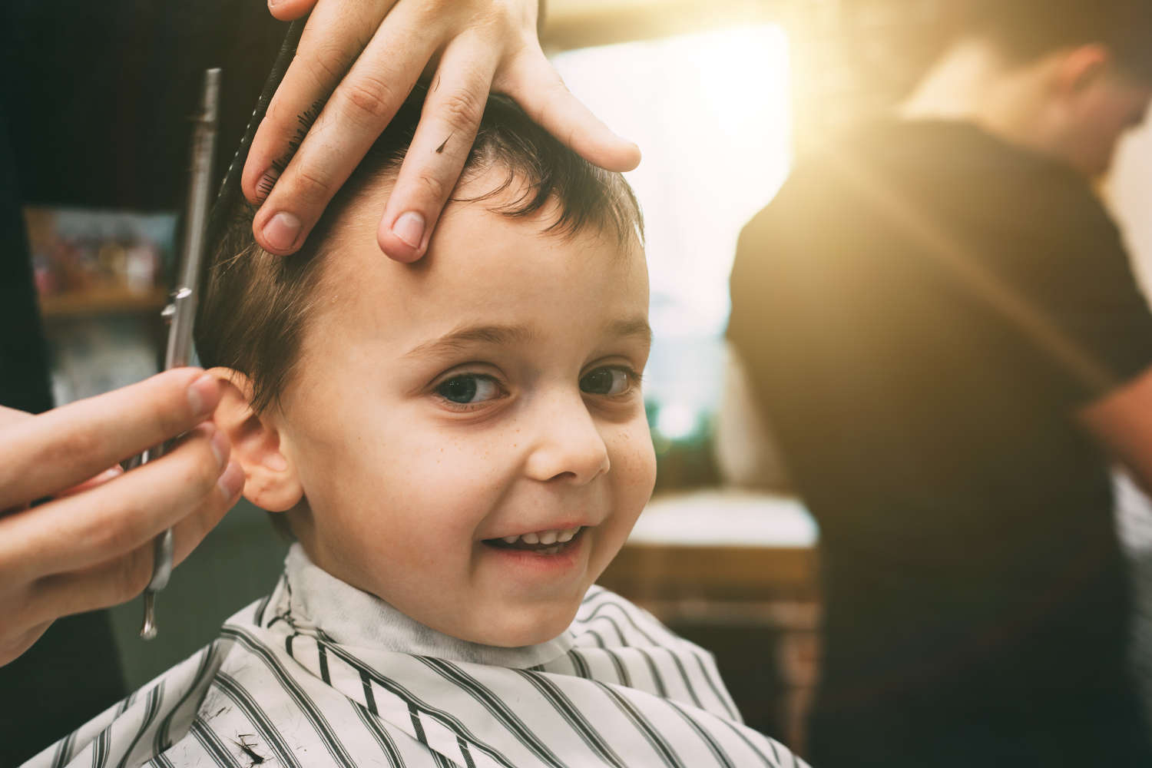



[Kontakty:](https://shop.klier.cz/kerastase-chronologiste-huile-de-parfum-100-ml)

## [Kadeřnictví KLIER Mediální servis:](https://shop.klier.cz/kerastase-chronologiste-huile-de-parfum-100-ml)

[www.klier.cz cammino…](https://shop.klier.cz/kerastase-chronologiste-huile-de-parfum-100-ml)

[www.instagram.com/kadernictvi_klier_cz Dagmar Kutilová](https://shop.klier.cz/kerastase-chronologiste-huile-de-parfum-100-ml)

[www.facebook.com/klierkadernictvicr e-mail: kutilova@cammino.cz](https://shop.klier.cz/kerastase-chronologiste-huile-de-parfum-100-ml)

[www.cammino.c](http://www.cammino.cz/)z